国家汽车芯片标准体系
建设指南（征求意见稿）

（2023年）

2023年3月
目 录
一、基本要求 - 2 -
（一）指导思想 - 2 -
（二）基本原则 - 2 -
（三）建设目标 - 3 -
二、建设思路 - 4 -
三、标准体系 - 6 -
（一）体系架构 - 6 -
（二）体系内容 - 7 -
四、组织实施 - 10 -

前 言

汽车芯片是汽车电子系统的核心元器件，是汽车产业实现转型升级的重要基础。与消费类及工业类芯片相比，汽车芯片的应用场景更为特殊，对环境适应性、可靠性和安全性的要求也较为严苛，需要充分考虑芯片在车上应用的实际需求，有效开展汽车芯片标准化工作，更好满足汽车技术和产业发展需要。与此同时，随着新能源汽车产业蓬勃发展，网联化、智能化等技术在汽车领域加速融合应用，我国汽车芯片的产品覆盖度、技术先进性和应用成熟度不断提升，也为开展汽车芯片标准化工作奠定了良好基础。
为系统部署和科学规划汽车芯片标准化工作，引领和规范汽车芯片技术研发和匹配应用，推动汽车芯片产业的健康可持续发展，工业和信息化部组织汽车、电子等领域行业机构，梳理分析我国汽车芯片行业发展的现状和趋势，结合汽车与芯片的行业特点和应用需求，编制了《国家汽车芯片标准体系建设指南》（以下简称《建设指南》）。
《建设指南》基于汽车芯片技术结构，从应用场景和标准内容两个维度搭建标准体系架构，明确了今后一段时期汽车芯片标准体系建设的原则、目标和方法，提出了体系框架、整体内容及具体标准项目，确立了各项标准在汽车芯片产业技术体系中的地位和作用。《建设指南》将充分发挥标准在汽车芯片产业发展中的引领和规范作用，为打造科学高效、开放协同、融合共通的汽车芯片产业生态提供支撑。
一、基本要求

（一）指导思想
坚持以习近平新时代中国特色社会主义思想为指导，全面贯彻党的二十大和历次全会精神，积极落实《国家标准化发展纲要》要求，加快推进科技强国、制造强国建设，构建跨行业、跨领域、适应我国技术和产业发展需要的国家汽车芯片标准体系，充分发挥标准的基础性、引领性和规范性作用，有序推进标准研制和贯彻实施，加速推动汽车芯片研发应用，支撑和保障汽车产业健康可持续发展。

（二）基本原则
立足国情，统筹资源。结合我国汽车芯片技术和产业发展的现状及特点，发挥政府主管部门在顶层设计、组织协调和政策制定等方面的引导作用，鼓励行业机构、上下游企业积极参与，协力制定政府引导和市场驱动相结合的建设方案，建立与国家芯片等元器件标准体系相衔接，适合我国国情的汽车芯片标准体系。
基础先立，急用先行。分阶段规划布局汽车芯片标准体系建设重点任务，结合行业发展现状和未来应用需求，合理统筹技术标准的制修订工作进度，注重国家标准、行业标准与国外标准相协调，加快推进基础、共性和重点产品等急需标准项目的研究制定。
创新驱动，融合发展。发挥标准在技术创新、成果转化、整体竞争力水平提升等方面的规范和引领作用，以产业创新发展需求为导向，充分融合汽车和集成电路行业在技术研发、产业化发展和市场推广等方面优势，加强行业统筹协调，推动汽车芯片产业健康有序发展。

开放合作，协同推进。发挥汽车、集成电路标委会积极作用，构建统筹协调的工作机制，整合汇聚汽车、集成电路等行业优势资源，强化各方通力协作，注重与国际标准协调统一，以开放兼容的视野建立并持续完善汽车芯片标准体系，形成标准对技术进步与产业发展的有效支撑。

（三）建设目标
根据汽车芯片技术现状、产业应用需要及未来发展趋势，分阶段建立适用我国技术和产业需求、与国际标准协调统一的汽车芯片标准体系；优先制定基础、通用、重点产品等急需标准，推动汽车芯片共性技术发展；根据技术成熟度逐步推进产品应用和匹配试验标准制定，满足汽车产业发展需求。通过建立完善的汽车芯片标准体系，引导和推动我国汽车芯片技术发展和产品应用，培育我国汽车芯片技术自主创新环境，提升整体技术水平和国际竞争力，构建安全、科学、高效和可持续的汽车芯片产业生态。
到2025年，制定30项以上汽车芯片重点标准，涵盖环境及可靠性、电磁兼容、功能安全及信息安全等通用要求，控制芯片、计算芯片、存储芯片、功率芯片及通信芯片等重点产品与应用技术要求，以及整车及关键系统匹配试验方法，以引导和规范汽车芯片产品实现安全、可靠和高效应用。
到2030年，制定70项以上汽车芯片相关标准，实现基础、通用要求、产品与技术应用以及匹配试验等重点领域均有标准支撑，加快推动汽车芯片技术和产品健康发展。

二、建设思路
汽车芯片标准体系规范对象包括汽车用集成电路、分立器件、传感器和光电子等元器件及模块。为保证该标准体系的可读性和贯彻推广，采用行业惯常使用的名称“汽车芯片”作为该标准体系的名称。
整体建设思路：基于汽车芯片技术结构，适应我国汽车芯片技术产业现状及发展趋势，形成从汽车芯片应用场景需求出发，以汽车芯片通用要求为基础、各类汽车芯片应用技术条件为核心、汽车芯片系统及整车匹配试验为闭环的汽车芯片标准体系技术结构。
汽车芯片标准体系技术结构，以“汽车芯片应用场景”为横向出发点，包括动力系统、底盘系统、车身系统、座舱系统及智能驾驶五个方面；向上延伸形成基于应用场景需求的汽车芯片各项技术规范和试验方法，根据标准内容分为基础通用、产品与技术应用和匹配试验三类标准：基础通用类标准包含汽车芯片的共性要求；产品与技术应用类标准基于各类汽车芯片产品技术和应用特点分为多个技术方向，结合我国汽车芯片产业成熟度和发展趋势确定标准制定需求，制定相应标准；匹配试验类标准包含芯片与系统和整车两个层级的匹配试验验证。三类标准共同实现不同应用场景下汽车关键芯片从器件-模块-系统-整车的技术标准全覆盖，汽车芯片标准体系技术结构图如图1所示。
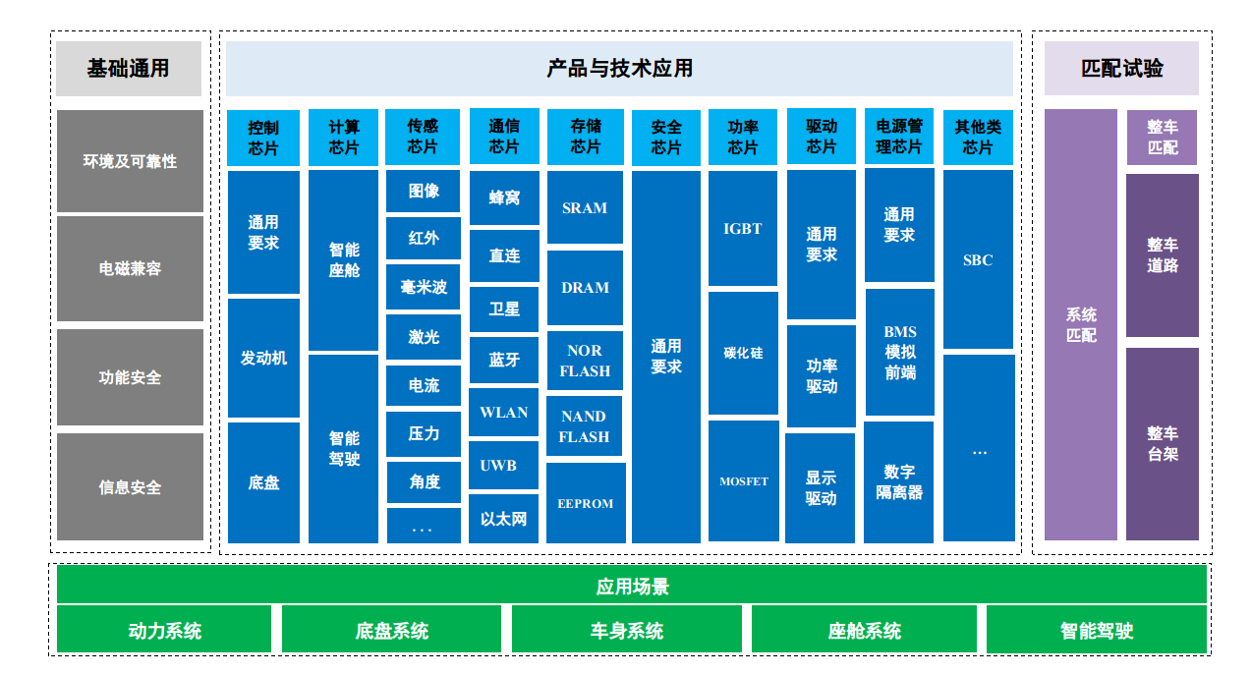
图1汽车芯片标准体系技术结构图
应用场景：芯片在汽车不同零部件系统、不同工作场景的功能性能差异较大，因此标准体系应充分考虑汽车芯片的应用场景。芯片在汽车上的应用场景按汽车主体结构，划分为动力系统、底盘系统、车身系统、座舱系统和智能驾驶。
基础通用：基于汽车行业对芯片的可靠性、运行稳定性和安全性等应用需求，提取出汽车芯片共性通用要求，主要包括环境及可靠性、电磁兼容、功能安全和信息安全共4个基础通用性能要求。
产品与技术应用：根据实现功能的不同，将汽车芯片产品分为控制芯片、计算芯片、传感芯片、通信芯片、存储芯片、安全芯片、功率芯片、驱动芯片、电源管理芯片和其他类芯片共10个类别，再基于具体应用场景、实现方式和主要功能等对各类汽车芯片进行技术方向和标准规划。其中，控制芯片包括，通用要求、发动机、底盘等技术方向；计算芯片包括，智能座舱和智能驾驶等技术方向；传感芯片包括，图像传感器、红外热成像、毫米波雷达、激光雷达、电流传感器、压力传感器、角度传感器等技术方向；通信芯片包括，蜂窝、直连、卫星、蓝牙、无线局域网（WLAN）、超宽带（UWB）、以太网等技术方向；存储芯片包括，静态存储（SRAM）、动态存储（DRAM）、非易失闪存（包括NOR FLASH、NAND FLASH、EEPROM）等技术方向；安全芯片包括通用要求等技术方向；功率芯片包括，绝缘栅双极型晶体管（IGBT）、碳化硅和金属-氧化物半导体场效应晶体管（MOSFET）等技术方向；驱动芯片包括，通用要求、功率驱动芯片、显示驱动芯片等技术方向；电源管理芯片包括，通用要求、电池管理系统（BMS）模拟前端芯片、数字隔离器等技术方向；其他类芯片包括电池管理系统基础芯片（SBC）等技术方向。
匹配试验：汽车芯片在满足芯片通用性能要求和自身技术指标基础上，还应符合在汽车行驶状态下与所属零部件系统及整车的匹配要求，因此需要对芯片与系统和整车匹配情况进行试验验证。其中，整车匹配包括整车匹配道路试验、整车匹配台架试验2个技术方向。

三、标准体系

（一）体系架构
依据汽车芯片标准体系的技术结构，综合各类汽车芯片在汽车不同应用场景下的性能要求、功能要求和试验方法，将汽车芯片标准体系架构定义为“基础”、“通用要求”、“产品与技术应用”、“匹配试验”四个部分，同时根据各具体标准在内容范围、技术要求上的共性和区别，对四部分做进一步细分，形成内容完整、结构合理、界限清晰的17个子类（如图2所示，括号内数字为体系编号）。
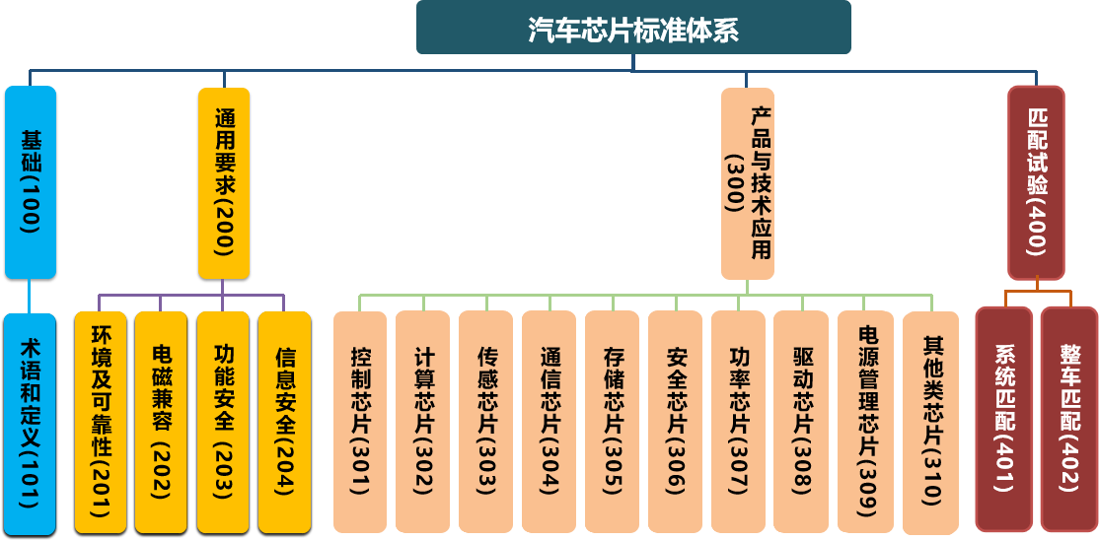
图2汽车芯片标准体系架构

（二）体系内容
汽车芯片标准体系表见附件，涵盖如下标准类型及标准项目。
1. 基础（100）
基础类标准主要包括汽车芯片术语和定义标准。
术语和定义标准主要用于统一汽车芯片领域的基本概念，对汽车芯片标准制定过程中涉及的常用术语进行统一定义，以保证术语使用的规范性和含义的一致性，为各相关行业统一用语奠定基础，同时为其他各部分标准的制定提供规范化术语支撑。汽车芯片术语和定义标准将在现行集成电路相关标准基础上，从芯片产品搭载在汽车上的实际功能和应用角度，对其特有术语进行定义和说明。
2. 通用要求（200）
通用要求类标准是对汽车芯片的主要共性要求和评价准则进行统一规范，主要包括环境及可靠性、电磁兼容、功能安全和信息安全等方面。
环境及可靠性标准主要规范在复杂环境条件下汽车芯片或多器件协作系统的物理可靠性，预防可能发生的各种潜在故障，对芯片的可靠性提出要求，从而提高汽车芯片产品的稳定性。
电磁兼容标准主要规范汽车芯片内部系统或多器件协作系统各主要功能节点及其下属系统在复杂电磁环境下的功能可靠性保障能力，其主要目的一是规定芯片电磁能量发射，以避免对其他器件或系统产生影响；二是规定芯片或多器件协作系统的电磁抗干扰能力，使其可在汽车电磁环境之中可靠运行。
功能安全标准主要规范汽车芯片企业及芯片产品内部多功能模块的流程管理措施、技术措施等要求，其主要目的是避免系统性失效和硬件随机失效导致的不合理风险。
信息安全标准主要规范汽车芯片应满足的信息安全需求和应具备的信息安全功能。通过芯片的信息安全设计、流程管理等措施，避免因攻击导致的芯片数据、外部接口及软硬件安全等受到威胁。
3. 产品与技术应用（300）
产品与技术应用类标准主要规范在汽车各零部件系统上应用的各类芯片，因其特有功能、性能等不同所应具备的技术指标要求及相应试验方法。此类标准涵盖，控制、计算、传感、通信、存储、安全、功率、驱动、电源管理和其他10个大类。
控制芯片标准主要规范汽车上用于整车、发动机、底盘等系统的控制芯片的技术要求及试验方法。
计算芯片标准主要规范汽车用于人机交互、智能座舱、视觉融合处理、智能规划、决策控制等领域执行复杂逻辑运算和大量数据处理任务的芯片的技术要求及试验方法。
传感芯片标准主要规范感知环境及汽车各系统物理量，并按一定规律转换成可用输入信号的芯片的技术要求及试验方法。
通信芯片标准主要规范汽车用于内部设备之间及汽车与外界其他设备进行信息交互和处理的芯片的技术要求及试验方法。
存储芯片标准主要规范汽车用于进行数据存储的芯片的技术要求及试验方法。
安全芯片标准主要规范汽车内部用于提供信息安全服务的芯片的技术要求及试验方法。
功率芯片标准主要规范汽车用于各系统具有处理高电压、大电流能力的芯片的技术要求及试验方法。
驱动芯片标准主要规范汽车用于驱动各系统主芯片、电路或部件进行工作的芯片的技术要求及试验方法。
电源管理芯片标准主要规范汽车用于内部电路的电能转换、配电、检测、电源信号（电流、电压）整形及处理的芯片的技术要求及试验方法。
其他类芯片标准主要规范不属于上述各类的汽车芯片的技术要求及试验方法。一般此类汽车芯片包括，尚在发展阶段的新技术、新产品，暂无法明确固定分类；或者对于汽车应用，该芯片数量较小，无法与上述芯片类别并列。
4. 匹配试验（400）
匹配试验类标准包括汽车芯片在所属零部件系统或整车搭载状态下的测试试验方法。
系统匹配标准主要规范汽车各类芯片在所属零部件系统搭载状态下的功能及性能匹配试验方法，以检测汽车芯片在所属零部件系统上的工作情况。
整车匹配标准主要规范汽车各类芯片在汽车整车搭载状态下的功能及性能匹配试验方法，以检测汽车芯片在整车工况下的工作情况。

四、组织实施
加强统筹组织协调。发挥好全国汽车标准化技术委员会、全国集成电路标准化技术委员会组织作用，组织成立汽车芯片标准联合工作组，加强与全国通信标准化技术委员会、全国信息技术标准化技术委员会、全国北斗卫星导航标准化技术委员会等标准化机构的工作协同，发挥标委会专业优势，做到以汽车行业实际应用需求为导向，充分调动科研院所、行业组织、相关企业及高等院校等单位的积极性，持续完善汽车芯片标准体系，加快推动各项标准制修订工作。
强化行业沟通交流。聚焦汽车芯片领域，整合汽车产业链上下游优势资源力量，构建跨行业、跨领域、跨部门协同发展、相互促进的工作机制，集聚相关领域内标准化资源，建立满足发展需求、先进适用的汽车芯片标准体系。
实施定期动态更新。加强汽车产业发展中急需的汽车芯片标准需求调研分析，明确汽车芯片技术要求和应用需求，结合汽车芯片技术创新和产业发展趋势，建立相关标准试验验证流程，持续完善汽车芯片标准体系，为推进汽车芯片产业发展和行业管理提供有力保障。
深化国际交流合作。加强国际标准和技术法规跟踪研究，深化与国际标准化组织的交流与合作，积极参与联合国世界车辆法规协调论坛（UN/WP.29）、国际标准化组织（ISO）和国家电工技术委员会（IEC）等国际标准化活动，借鉴吸收国际先进标准法规，畅通国际标准及技术交流机制，在汽车芯片相关国际标准制定中发声献智。
附件
汽车芯片标准体系表
标准项目及分类 |  |  | 标准类型 | 标准性质 | 状态 | 采用的或相应的国际、国外标准号
基础（100）
 | 术语和定义（101）
 | 101-1 | 汽车芯片术语和定义 | 国标 | 推荐 | 预研中
通用要求（200）
 | 环境及可靠性（201）
 | 201-1 | 汽车芯片环境及可靠性应用指南 | 国标 | 推荐 | 预研中
 | 201-2 | 汽车用集成电路应力试验要求 | 国标 | 推荐 | 预研中
 | 201-3 | 汽车用分立器件应力试验要求 | 国标 | 推荐 | 预研中
 | 201-4 | 汽车用半导体光电器件应力试验要求 | 国标 | 推荐 | 预研中
 | 201-5 | 汽车用微机电（MEMS）传感器应力试验要求 | 国标 | 推荐 | 预研中
 | 201-6 | 汽车用多芯片模组（MCM）应力试验要求 | 国标 | 推荐 | 预研中
 | 201-7 | 汽车用无源元件应力试验要求 | 国标 | 推荐 | 预研中
 | 201-8 | 汽车半导体器件电参数控制指南 | 国标 | 推荐 | 预研中
 | 201-9 | 汽车芯片良率统计结果分析指南 | 国标 | 推荐 | 预研中
 | 201-10 | 汽车集成电路电性能表征指南 | 国标 | 推荐 | 预研中
 | 201-11 | 汽车芯片产品零缺陷指南 | 国标 | 推荐 | 预研中
 | 201-12 | 汽车用无铅元器件可靠性试验要求 | 国标 | 推荐 | 预研中
 | 201-13 | 采用铜引线互联的汽车元器件可靠性试验要求 | 国标 | 推荐 | 预研中
 | 201-14 | 汽车半导体器件可靠性验证方法 | 行标 | 推荐 | 预研中
 | 201-15 | 汽车芯片电气/电子模块可靠性验证方法 | 行标 | 推荐 | 预研中
 | 201-16 | 电动汽车芯片环境及可靠性应用指南 | 行标 | 推荐 | 预研中
 | 201-17 | 汽车芯片一致性检验规程 | 行标 | 推荐 | 预研中
 | 电磁兼容（202）
 | 202-1 | 车辆集成电路电磁兼容试验通用规范 | 国标 | 推荐 | 已立项  20214062-T-339
 | 功能安全（203）
 | 203-1 | 道路车辆功能安全第11部分：半导体应用指南 | 国标 | 推荐 | 已报批 | ISO 26262.11
 | 信息安全（204）
 | 204-1 | 汽车芯片信息安全技术规范 | 国标 | 推荐 | 预研中
产品与技术应用（300）
 | 控制芯片（301）
 | 301-1 | 汽车控制芯片通用技术要求及试验方法 | 行标 | 推荐 | 预研中
 | 301-2 | 电动汽车用控制芯片技术要求及试验方法 | 行标 | 推荐 | 预研中
 | 301-3 | 汽车发动机系统控制芯片技术要求及试验方法 | 行标 | 推荐 | 预研中
 | 301-4 | 汽车底盘系统控制芯片技术要求及试验方法 | 行标 | 推荐 | 预研中
 | 计算芯片（302）
 | 302-1 | 汽车智能座舱计算芯片技术要求及试验方法 | 行标 | 推荐 | 预研中
 | 302-2 | 汽车智能驾驶计算芯片技术要求及试验方法 | 行标 | 推荐 | 预研中
 | 传感芯片（303）
 | 303-1 | 汽车图像传感芯片技术要求及试验方法 | 行标 | 推荐 | 预研中
 | 303-2 | 汽车红外热成像芯片技术要求及试验方法 | 行标 | 推荐 | 预研中
 | 303-3 | 汽车毫米波雷达芯片技术要求及试验方法 | 行标 | 推荐 | 预研中
 | 303-4 | 汽车激光雷达芯片技术要求及试验方法 | 行标 | 推荐 | 预研中
 | 303-5 | 电动汽车用电流传感器技术要求及试验方法 | 行标 | 推荐 | 预研中
 | 303-6 | 电动汽车用动力电池压力传感器技术要求及试验方法 | 行标 | 推荐 | 预研中
 | 303-7 | 电动汽车用驱动电机转子角度传感器技术要求及试验方法 | 行标 | 推荐 | 预研中
 | 303-8 | 电动汽车用漏电流传感器技术要求及试验方法 | 行标 | 推荐 | 预研中
 | 303-9 | 电动汽车用线性霍尔芯片技术要求及试验方法 | 行标 | 推荐 | 预研中
 | 303-10 | 电动汽车用电压检测芯片技术要求及试验方法 | 行标 | 推荐 | 预研中
 | 303-11 | 电动汽车用位置检测芯片技术要求及试验方法 | 行标 | 推荐 | 预研中
 | 303-12 | 电动汽车用磁场检测芯片技术要求及试验方法 | 行标 | 推荐 | 预研中
 | 通信芯片（304）
 | 304-1 | 汽车蜂窝通信芯片技术要求及试验方法 | 行标 | 推荐 | 预研中
 | 304-2 | 汽车直连通信芯片技术要求及试验方法 | 行标 | 推荐 | 预研中
 | 304-3 | 汽车卫星定位芯片技术要求及试验方法 | 行标 | 推荐 | 预研中
 | 304-4 | 汽车蓝牙芯片技术要求及试验方法 | 行标 | 推荐 | 预研中
 | 304-5 | 汽车无线局域网（WLAN）芯片技术要求及试验方法 | 行标 | 推荐 | 预研中
 | 304-6 | 汽车超宽带（UWB）通信芯片技术要求及试验方法 | 行标 | 推荐 | 预研中
 | 304-7 | 汽车近距离无线通讯（NFC）芯片技术要求及试验方法 | 行标 | 推荐 | 预研中
 | 304-8 | 汽车不停车收费系统 车载电子单元芯片 技术要求及试验方法 | 行标 | 推荐 | 预研中
 | 304-9 | 汽车局域互联网络(LIN)收发器芯片技术要求及试验方法 | 行标 | 推荐 | 预研中
 | 304-10 | 汽车控制器局域网(CAN)收发器芯片技术要求及试验方法 | 行标 | 推荐 | 预研中
 | 304-11 | 汽车以太网100Mbps物理层接口(PHY)芯片技术要求及试验方法 | 行标 | 推荐 | 预研中
 | 304-12 | 汽车以太网1Gbps物理层接口(PHY)芯片技术要求及试验方法 | 行标 | 推荐 | 预研中
 | 304-13 | 汽车以太网交换机芯片技术要求及试验方法 | 行标 | 推荐 | 预研中
 | 304-14 | 汽车中央网关芯片技术要求及试验方法 | 行标 | 推荐 | 预研中
 | 304-15 | 汽车串行器和解串器（Serdes）芯片技术要求及试验方法 | 行标 | 推荐 | 预研中
 | 存储芯片（305）
 | 305-1 | 汽车用动态随机存取存储芯片（DRAM）技术要求及试验方法 | 行标 | 推荐 | 预研中
 | 305-2 | 汽车用静态随机存储芯片（SRAM）技术要求及试验方法 | 行标 | 推荐 | 预研中
 | 305-3 | 汽车用NORFLASH存储芯片技术要求及试验方法 | 行标 | 推荐 | 预研中
 | 305-4 | 汽车用NANDFLASH存储芯片技术要求及试验方法 | 行标 | 推荐 | 预研中
 | 305-5 | 汽车用EEPROM存储芯片技术要求及试验方法 | 行标 | 推荐 | 预研中
 | 安全芯片（306）
 | 306-1 | 汽车安全芯片技术要求及试验方法 | 行标 | 推荐 | 预研中
 | 功率芯片（307）
 | 307-1 | 电动汽车用绝缘栅双极晶体管（IGBT）模块环境试验要求及试验方法 | 行标 | 推荐 | 已发布  QC/T 1136-2020
 | 307-2 | 电动汽车用功率模块技术要求及试验方法第1部分 IGBT | 行标 | 推荐 | 预研中
 | 307-3 | 电动汽车用功率模块技术要求及试验方法第2部分 碳化硅 | 行标 | 推荐 | 预研中
 | 307-4 | 电动汽车用功率分立器件技术要求和试验方法第1部分 IGBT | 行标 | 推荐 | 预研中
 | 307-5 | 电动汽车用功率分立器件技术要求和试验方法第2部分 碳化硅 | 行标 | 推荐 | 预研中
 | 307-6 | 电动汽车用功率分立器件技术要求和试验方法第3部分 功率MOSFET | 行标 | 推荐 | 预研中
 | 驱动芯片（308）
 | 308-1 | 汽车用驱动芯片通用技术要求及试验方法 | 行标 | 推荐 | 预研中
 | 308-2 | 电动汽车用功率驱动芯片技术要求及试验方法 | 行标 | 推荐 | 预研中
 | 308-3 | 汽车用显示驱动芯片技术要求及试验方法 | 行标 | 推荐 | 预研中
 | 电源管理芯片（309）
 | 309-1 | 汽车用电源管理芯片通用技术要求及试验方法 | 行标 | 推荐 | 预研中
 | 309-2 | 电动汽车用动力电池管理系统模拟前端芯片技术要求及试验方法 | 行标 | 推荐 | 预研中
 | 309-3 | 电动汽车用数字隔离器芯片技术要求及试验方法 | 行标 | 推荐 | 预研中
 | 其他类芯片（310）
 | 310-1 | 电动汽车用动力电池管理系统基础芯片（SBC）技术要求及试验方法 | 行标 | 推荐 | 预研中
匹配试验（400）
 | 系统匹配（401）
 | 401-1 | 汽车芯片系统匹配试验方法 | 行标 | 推荐 | 预研中
 | 整车匹配（402）
 | 402-1 | 汽车芯片整车匹配道路试验方法 | 行标 | 推荐 | 预研中
 | 402-2 | 汽车芯片整车匹配台架试验方法 | 行标 | 推荐 | 预研中

备注：具体标准项目还将进一步论证。

